Техническое задание
на разработку модуля «Спецификации»

Назначение модуля – создание спецификаций, формирование заявки на закупку, сравнение заказанных товаров с заявляемыми, отслеживание жизненного цикла спецификации по счетам.

Требования к модулю:
1. В разделе «Проекты» создать раздел «Спецификации по проектам».
2. Спецификации вносятся отдельными документами. В перечне документов добавить столбцы с галками: СП отправлена в проработку, счета все заказаны
3. Формат спецификации привести к привычному для сотрудников. Внесение наименований должно выполняться без доп. перехода к справочнику. Добавить столбцы с возможность установки галок о наличии материалов на складе Проекты (закуплено заранее) или МОЛ Воронцова (требует перемещения). В СП необходимо указывать тип спецификации, который должен отражаться в спецификации:
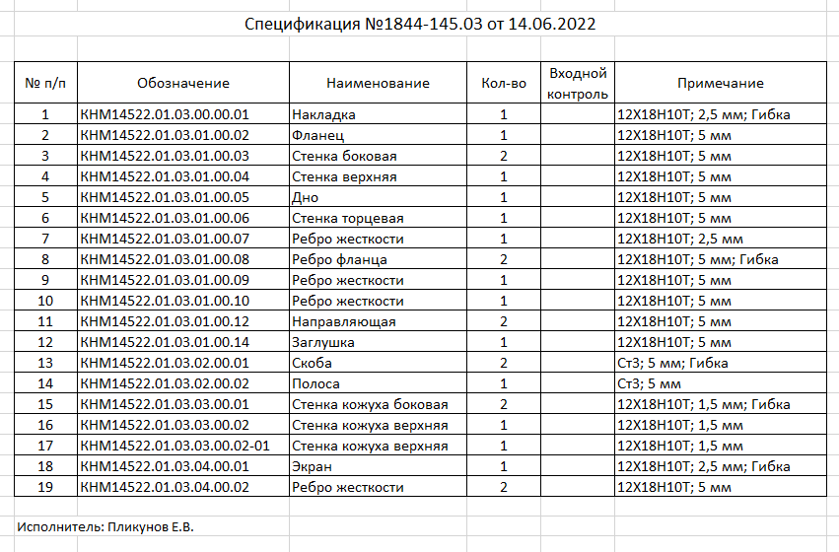

4. Документе добавить кнопку «Отправка СП в работу». Формируется письмо на электронную почту: Летницкий, Михайлов, Горемыкин, Андрющенко, Маслов. В теме письма: проект/узел/номер спецификации/тип спецификации. Во вложении документ в формате EXCEL по форме указанной выше с галочками с текущим статусом каждой из позиций (закуплено, требует перемещения).

5. В формате документов счета на оплату поставщика добавить колонку наименование из спецификации, поле выбора конкретной спецификации (фильтры: проект, узел), кнопку выбор номенклатуры СП, спецификация полностью. Выбор номенклатуры выполняется из перечня п.3 проставлением галок. Количество выбранной номенклатуры ровно количеству автосоздаваемых строк в документе. Наименования позиций автоматически заполняется из справочника, если подобного наименования нет, то ячейка остается пустой и требует ручного заполнения.

6. В документе Перемещение ТМЦ между проектами добавить аналогичную процедуру п.5. Дополнительно добавить галочку выполнить перемещение на складе (отправка уведомления Воронцовой, Золотовой о необходимости физического перемещения).

7. Документ бухгалтерского перемещения добавить в раздел Поступления товаров и услуг и добавить возможность создания Требования ТМЦ на его основании.

8. В разделе Проекты, подразделе Дополнительные внешние отчеты добавить отчет «Мониторинг спецификаций по проектам». Отчет имеет возможность отбора по проектам, узлам и типу спецификаций. Столбцы отчета: № п/п, проект, узел, наименование спецификации, тип спецификации, заказ счетов (%), оплата счетов (%), дата поступления ТМЦ (из счетов), поступление ТМЦ на склад (%), выдача ТМЦ в работу (%). Уровни группировок: Проект/Узел/Спецификации/Перечень комплектующих. Если показатели имеют отклонения (заказ счетов (%), оплата счетов (%), дата поступления ТМЦ (из счетов), поступление ТМЦ на склад (%), выдача ТМЦ в работу (%)), то необходимо выполнить подсветку ячеек:
- нет подсветки – движений по данному показателю нет 0%;
- желтый – движения начались > 0%;
- зеленый – выполнение 100% или факт поставки меньше плановой даты в счете;
- красный – подсвечивается предыдущий показатель если следующий больше него, нет поступления ТМЦ по счету больше даты поставки указанной в счете.

